Приложение 3
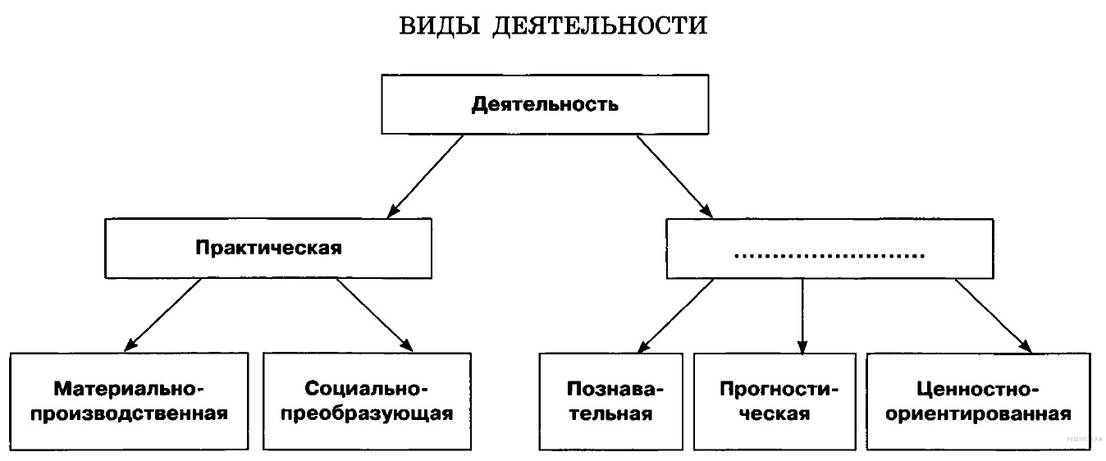

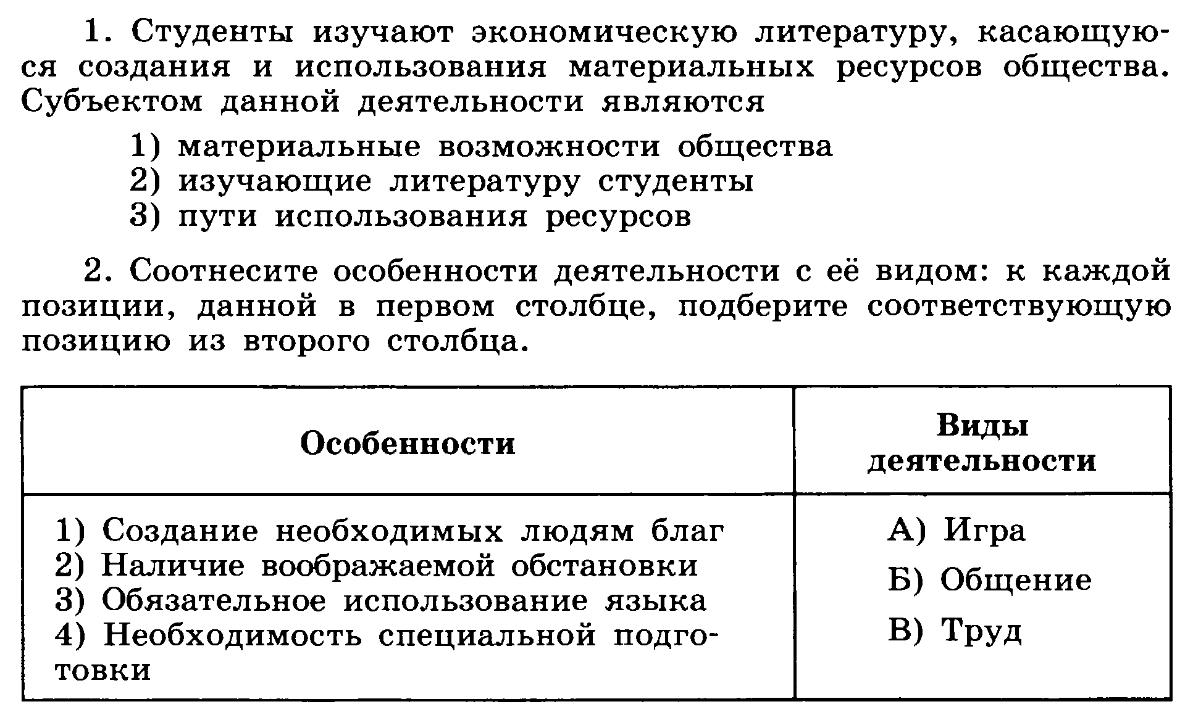
Ответ: Деятельность делится на две части: практическую и духовную (теоретическую).

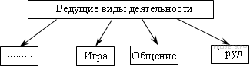
Ответ: На основе анализа схемы, делаем вывод, что пропущенное слово — учение.

Запишите слово, пропущенное в таблице:

ЭЛЕМЕНТ СТРУКТУРЫ ДЕЯТЕЛЬНОСТИ | ХАРАКТЕРИСТИКА
Субъект | Кто осуществляет деятельность
Объект | На что деятельность направлена
... | Идеальный образ желаемого результата

Ответ: Элементами структуры деятельности являются: цель, субъект, объект и средство. Идеальный образ желаемого результата — это цель.
Запишите слово, пропущенное в таблице.

ХАРАКТЕР ДЕЯТЕЛЬНОСТИ | ПРОЯВЛЕНИЕ
Сознательный | Выдвижение целей и предвидение результатов
... | Изменение окружающего мира и самого себя

Ответ: Изменение окружающего мира и самого себя пример преобразовательной деятельности.

Запишите слово, пропущенное в таблице.

ВИД ДЕЯТЕЛЬНОСТИ | ЦЕЛЬ
Учение | Приобретение знаний
... | Достижение практически полезного результата, создание продуктов потребления

Ответ: Труд — достижение практически полезного результата, создание продуктов потребления.
Найдите понятие, которое является обобщающим для всех остальных понятий представленного ниже ряда. Запишите это слово (словосочетание).

объекты деятельности | результаты деятельности | мотивы деятельности
субъекты деятельности | структура деятельности

Ответ: Структура деятельности включает в себя субъекты и объекты деятельности мотив, цель, результат, инструменты и способы.

Выберите понятие, которое является обобщающим для всех остальных понятий представленного ниже ряда. Запишите это слово (словосочетание).

объекты деятельности | результаты деятельности | мотивы деятельности
цели деятельности | структура деятельности
Структура деятельности включает:

1. Субъект (человек) - тот, кто действует.
2. Объект - то, на что направлена деятельность.
3. Цель - представление о результате.
4. Мотив - то, что побуждает человека к деятельности.
5. Средства
6. Результат - получившийся продукт деятельности.
Обобщающее понятие - структура.

Ответ: структура деятельности.
Найдите понятие, которое является обобщаю щим для всех остальных понятий представленного ни же ряда. Запишите это слово (словосочетание).

труд | игра | учение
вид деятельности | познание
Де́ятельность — процесс (процессы) активного взаимодействия субъекта с объектом, во время которого субъект удовлетворяет какие-либо свои потребности, достигает цели. Деятельностью можно назвать любую активность человека, которой он сам придает некоторый смысл. Деятельность характеризует сознательную сторону личности человека (в отличие от поведения).Виды деятельности:игра,творчество,труд,учеба.

Ответ: вид деятельности.

Найдите понятие, которое является обобщающим для всех остальных понятий представленного ниже ряда. Запишите это слово (словосочетание).

мотив | компонент деятельности | цель
процесс | результат | метод
Компоненты любой деятельности - это мотив, цель, метод, процесс и результат.

Ответ: компонент деятельности.

Найдите понятие, которое является обобщающим для всех остальных понятий представленного ниже ряда. Запишите это слово (словосочетание).

потребность | установка | убеждение
мотив | интерес | эмоция
идеал
Мотив рождается из потребности, интереса, убеждений, установок, идеалов, сформированных человеком за время жизни, с участием эмоций.

Ответ: мотив.

Найдите понятие, которое является обобщающим для всех остальных понятий представленного ниже ряда. Запишите это слово (словосочетание).

общение | познание | игра
труд | деятельность

Обобщающим является понятие "деятельность". Игра, познание, общение, труд − основные виды деятельности.

Ответ: деятельность.

Ниже приведены названия потребностей. Все они, за исключением двух, являются названиями, под которыми в различных классификациях представлены природные потребности человека. Найдите два термина, «выпадающих» из общего ряда, и запишите в ответ цифры, под которыми они указаны.

1) биологические | 2) физиологические | 3) социальные
4) органические | 5) естественные | 6) эстетические
Социальные — потребность во взаимодействии с людьми.
Эстетическая — потребность в прекрасном.
Остальные потребности являются природными.

Ответ: 3, 6.

Ниже приведен ряд терминов. Все они, за исключением одного, относятся к понятию «структура деятельности». Найдите термин, «выпадающий» из общего ряда, и запишите в ответ цифру, под которой он указан.

1) субъект | 2) цель | 3) средства
4) индивид | 5) объект | 6) результат
Понятие индивид не имеет никакого отношения к деятельности

Ниже приведен ряд терминов. Все они, за исключением двух, относятся к понятию «биологические потребности человека». Найдите два термина, «выпадающих» из общего ряда, и запишите в ответ цифры, под которыми они указаны.

1) воспроизводство рода | 2) самореализация | 3) питание | 4) дыхание
5) движение | 6) общение | 7) отдых
Биологические потребности — потребности без удовлетворения которых невозможно физическое существование человека.
Потребности человека в самореализации и общении потребности другого, высшего порядка, отражающего социальную сущность человека.

Ответ: 2, 6.

Ниже приведен перечень терминов. Все они, за исключением двух, относятся к понятию «структура деятельности». Найдите два термина, «выпадающих» из общего ряда, и запишите в ответ цифры, под которыми они указаны.

1) субъект | 2) объект | 3) цель | 4) статус
5) нормы | 6) средства | 7) результат

К структуре деятельности не относятся статус и нормы.

Ответ: 4, 5.

Ниже приведён перечень терминов. Все они, за исключением двух, относятся к понятию «виды деятельности». Найдите два термина, «выпадающих» из общего ряда, и запишите в ответ цифры, под которыми они указаны.

1) трудовая | 2) инстинктивная | 3) учебная
4) созидательная | 5) творческая | 6) кадровая
Нет таких видов деятельности в данной классификации: инстинктивная и кадровая.

Ответ: 2, 6.

Ниже приведён перечень терминов. Все они, за исключением двух, представляют элементы структуры деятельности. Найдите два термина, «выпадающих» из общего ряда, и запишите в ответ цифры, под которыми они указаны.

1) мотив | 2) мировоззрение | 3) цель
4) средства | 5) результат | 6) истина
Мировоззрение, истина не относятся к структуре деятельности.

Ответ: 2, 6.
Ниже приведены потребности человека. Все из них, за исключением двух, являются социальными потребностями. Найдите два термина, «выпадающих» из общего ряда, и запишите в ответ цифры, под которыми они указаны.

1) в трудовой деятельности | 2) в созидании | 3) в творчестве
4) во взаимопонимании | 5) в отдыхе | 6) в пище
Социальные потребности формируются в обществе.

Ответ: 5, 6.

Выберите верные суждения о деятельности человека и запишите цифры, под которыми они указаны.

1) Компонентами структуры любой деятельности являются средства, мотивы, эмоции.
2) Познавательная деятельность в отличие от коммуникативной предполагает использование понятий и терминов.
3) Культура является результатом преобразующей деятельности человека.
4) Деятельность человека в отличие от поведения животных носит осознанный целенаправленный характер.
5) Трудовая деятельность является ведущей на протяжении всей жизни человека.

Деятельность — форма активности человека, направленная на преобразование им окружающего мира.
Субъект — тот, кто осуществляет деятельность. Субъект и объект могут совпадать.
Структура деятельности:
1. Цель — осознанный опыт предвосхищаемого результата на достижение которого направлена деятельность.
2. Средства — приемы, способы, приспособления для осуществления деятельности.
3. Действия — конкретные шаги для достижения цели.

1) Компонентами структуры любой деятельности являются средства, мотивы, эмоции — нет, неверно, эмоции не компонент.
2) Познавательная деятельность в отличие от коммуникативной предполагает использование понятий и терминов — нет, неверно, коммуникативная тоже предполагает употребление терминов и понятий.
3) Культура является результатом преобразующей деятельности человека — да, верно.
4) Деятельность человека в отличие от поведения животных носит осознанный целенаправленный характер — да, верно.
5) Трудовая деятельность является ведущей на протяжении всей жизни человека — нет, неверно, в детстве игра и учеба.

Ответ: 3, 4.

Выберите верные суждения о коммуникативной деятельности человека и запишите цифры, под которыми они указаны.

1) Одним из барьеров в процессе коммуникации людей выступает их личная взаимная неприязнь.
2) Средством вербального общения является мимика.
3) Информационное общество создало новые формы общения.
4) Речь является самым продуктивным инструментом человеческого общения.
5) Основной целью коммуникации является обмен эмоциями.

1) Одним из барьеров в процессе коммуникации людей выступает их личная взаимная неприязнь — да, верно.
2) Средством вербального общения является мимика — нет, неверно.
3) Информационное общество создало новые формы общения — да, верно. Интернет, к примеру.
4) Речь является самым продуктивным инструментом человеческого общения — да, верно.
5) Основной целью коммуникации является обмен эмоциями — нет, неверно.

Ответ: 1, 3, 4.
Выберите верные суждения о видах деятельности человека и запишите цифры, под которыми они указаны.

1) В отличие от других видов деятельности, учение способствует познанию мира.
2) И учение, и труд, и игра могут осуществляться как индивидуально, так и сообща.
3) В отличие от учения и игры, труд позволяет удовлетворять материальные потребности.
4) Все виды деятельности предполагают использование специального оборудования.
5) Главная особенность учебной деятельности заключается в том, что ее целью является изменение не окружающего мира, а самого субъекта деятельности.

1) В отличие от других видов деятельности, учение способствует познанию мира — нет, неверно, другие виды тоже способствуют познанию.
2) И учение, и труд, и игра могут осуществляться как индивидуально, так и сообща — да, верно.
3) В отличие от учения и игры, труд позволяет удовлетворять материальные потребности — да, верно.
4) Все виды деятельности предполагают использование специального оборудования — нет, не обязательно.
5) Главная особенность учебной деятельности заключается в том, что ее целью является изменение не окружающего мира, а самого субъекта деятельности — да, верно.

Ответ: 2, 3, 5.

Установите соответствие между примерами и элементами структуры деятельности: к каждой позиции, данной в первом столбце, подберите соответствующую позицию из второго столбца.

ПРИМЕРЫ |  | ЭЛЕМЕНТЫ СТРУКТУРЫ  ДЕЯТЕЛЬНОСТИ
А) театральные декорации  Б) оркестр  В) театральная труппа  Г) музыкальные инструменты  Д) осветительные приборы |  | 1) субъекты деятельности  2) средства деятельности

Запишите в ответ цифры, расположив их в порядке, соответствующем буквам:
A | Б | В | Г | Д

1. Субъект — тот, кто осуществляет деятельность;
2. Средства — приемы, способы, приспособления для осуществления деятельности.

Ответ: 2, 1, 1, 2, 2.
Установите соответствие между отличительными признаками и видами деятельности, которые они иллюстрируют: к каждой позиции, данной в первом столбце, подберите соответствующую позицию из второго столбца.

ОТЛИЧИТЕЛЬНЫЙ ПРИЗНАК |  | ВИД ДЕЯТЕЛЬНОСТИ
А) преобразование природы и общества ради удовлетворения личных и социальных потребностей  Б) направленность на практически полезный результат – различные блага  В) формирование знаний и умений, развитие мышления и сознания личности  Г) побудительный мотив заключается не в результате деятельности, а в ее процессе  Д) все средства всегда специально направлены на изменение субъекта деятельности |  | 1) труд  2) игра  3) учёба

Запишите в ответ цифры, расположив их в порядке, соответствующем буквам:
А | Б | В | Г | Д

А) преобразование природы и общества ради удовлетворения личных и социальных потребностей — труд.
Б) направленность на практически полезный результат – различные блага — труд.
В) формирование знаний и умений, развитие мышления и сознания личности — учёба.
Г) побудительный мотив заключается не в результате деятельности, а в ее процессе — игра.
Д) все средства всегда специально направлены на изменение субъекта деятельности — учёба.

Ответ: 1, 1, 3, 2, 3.

Выберите среди предложенного социальные факты, содержащие проявление важнейших социальных потребностей личности.

1) В трудовом коллективе, куда пришла выпускница экономического вуза, сначала ей было непросто, многие вопросы существенно различались с вузовскими знаниями, но более опытные старшие коллеги своими советами помогли ей войти в курс дела.
2) Для юноши чрезвычайно важен его круг общения, друзья и подруги, с ними можно обсудить порой то, что не обсудишь ни с родителями, ни с учителями.
3) Молодой человек преуспел в туристическом бизнесе, создав крупную компанию, специализирующуюся в области экстремального туризма, но теперь его больше волнует слава мецената, покровителя молодых дарований; недавно им была учреждена стипендия для молодых учёных.
4) Каждую последнюю субботу месяца профессор посвящает походу в консерваторию на концерты камерной музыки.
5) Каждый человек нуждается в поддержании теплового баланса тела, поэтому зимой мы надеваем варежки, тёплые сапоги и куртки.

Потребности:
−физиологические (в воспроизводстве рода, пище, одежде, жилище, отдыхе)
−экзистенциальные (в безопасности своего существования, комфорте, гарантии занятности)
−социальные потребности проявляются в желании человека общаться, привязанности, заботе о другом человеке, внимании к себе.
−престижные в самоуважении, уважении со стороны других, признании, достижении успеха.
−духовные в самоактуализации, самовыражении, творчестве.

Ответ: 1, 2.

Издавна творения народных мастеров делают красивой повседневную жизнь, украшают предметы быта — одежду, орудия труда, кухонные принадлежности, орудия рыбной ловли и охоты, мебель. Изделия из бересты, меха, дерева, керамики и других предметов декоративно-прикладного искусства представляют собой результаты деятельности.

1) духовно-практической
2) социально-преобразовательной
3) творческой
4) познавательной
5) прогностической
6) индивидуальной

1) духовно-практической — да, верно.
2) социально-преобразовательной — да, верно.
3) творческой — да, верно.
4) познавательной — нет, здесь не присутствует.
5) прогностической — нет, здесь не присутствует.
6) индивидуальной — нет, здесь не присутствует.

Ответ: 1, 2, 3.

13-летняя Екатерина В, занимаясь в художественной школе, изучила творчество художника Н.К. Рериха и написала гуашью несколько рисунков по мотивам работ Рериха. Найдите в приведённом ниже списке, характеристики деятельности Екатерины в процессе создания рисунков. Запишите цифры, под которыми они указаны.

1) Деятельность Екатерины можно назвать социально-преобразовательной.
2) В основе деятельности Екатерины лежит стремление к удовлетворению естественных потребностей.
3) Деятельность Екатерины носит репродуктивный характер.
4) Деятельность Екатерины направлена на формирование знаний и умений.
5) Деятельность Екатерины носит творческий характер.
6) Деятельность Екатерины направлена на изменение сознания человека.

Под деятельностью понимают специфически человеческий способ активного отношения к миру — процесс, в ходе которого человек творчески преобразует окружающий мир, превращая себя в деятельного субъекта, а осваиваемые явления — в объект своей деятельности.
Для понимания деятельности следует учитывать несколько ее важных характеристик.
Человек и деятельность неразрывно связаны. Деятельность есть непременное условие человеческой жизни: она создала самого человека, сохранила его в истории и предопределила поступательное развитие культуры. Следовательно, человека вне деятельности не существует. Верно и обратное: нет деятельности без человека. Только человек способен к трудовой, духовной и иной преобразовательной деятельности.
Деятельность есть преобразование окружающей среды. Животные приспосабливаются к природным условиям. Человек способен активно изменять эти условия. Например, он не ограничивается собирательством растений для пищи, а выращивает их в ходе сельскохозяйственной деятельности.
Деятельность выступает в качестве творческой, созидательной активности: человек в процессе своей деятельности выходит за границы природных возможностей, создавая нечто новое, не существовавшее ранее в природе.
Таким образом, в процессе деятельности человек творчески преобразует действительность, себя самого и свои социальные связи.

Ответ: 4, 5, 6.

Прочитайте приведенный ниже текст, в котором пропущен ряд слов. Выберите из предлагаемого списка слова, которые необходимо вставить на место пропусков.

«В труде, учении, ___________ (А) формируются и проявляются все стороны психики.
Особо встает вопрос о том, как формируются и закрепляются относительно устойчивые психические свойства. Психические свойства ___________ (Б) — ее способности и характерологические черты — формируются в ходе жизни. Врожденные ___________ (В) организма являются лишь ___________ (Г) — весьма многозначными, которые обусловливают, но не предопределяют психические свойства человека. На основе одних и тех же задатков у человека могут выработаться различные свойства — ___________ (Д) и черты характера в зависимости от хода его жизни и ___________ (Е) не только проявляются, но и формируются. В работе, учении и труде складываются и отрабатываются способности людей; в жизненных деяниях и поступках формируется и закаляется характер».

Слова в списке даны в именительном падеже. Каждое слово (словосочетание) может быть использовано только одинраз.
Выбирайте последовательно одно слово за другим, мысленно заполняя каждый пропуск. Обратите внимание на то, что в списке слов больше, чем вам потребуется для заполнения пропусков.

1) особенность | 2) способности | 3) личность
4) игра | 5) общество | 6) задатки
7) общение | 8) деятельность | 9) группа

В данной ниже таблице приведены буквы, указывающие на пропуск слова. Запишите в таблицу под каждой буквой номер выбранного вами слова.
A | Б | В | Г | Д | Е

Исходя из контекста, последовательность 431628 является единственным правильным ответом. Косвенными подсказками являются род, число слов.

Ответ: 4, 3, 1, 6, 2, 8.

Прочитайте приведённый ниже текст, в котором пропущен ряд слов. Выберите из предлагаемого списка слова, которые необходимо вставить на место пропусков.

«Мотивом _____(А) называется то, что побуждает её, ради чего она осуществляется. В качестве мотива обычно выступает конкретная______(Б) человека. Это определённая форма связи с внешним миром____(В), социальной группы, общества в целом. В зависимости от задач изучения потребностей в современной науке применяются различные их классификации. Потребности, вызванные биологической природой человека, называются_____(Г). Это потребности людей во всём, что необходимо для их существования, развития и воспроизводства. Потребности, связанные с тем, что человек принадлежит к обществу, занимает в нём определённое место, участвует в трудовой деятельности, в общении с другими людьми, характеризуются как _____(Д). Потребности, связанные с познанием человеком окружающего мира и смысла своего существования, относятся к________(Е). Каждая из групп потребностей вызывает соответствующие виды деятельности».

Слова в списке даны в именительном падеже. Каждое слово (словосочетание) может быть использовано только один раз.

Выбирайте последовательно одно слово за другим, мысленно заполняя каждый пропуск. Обратите внимание на то, что слов в списке больше, чем Вам потребуется для заполнения пропусков.
Список терминов:

1) потребность | 2) деятельность | 3) причина
4) социальный | 5) естественный | 6) подлинный
7) социализация | 8) личность | 9) идеальный (духовный)

В данной ниже таблице приведены буквы, обозначающие пропущенные слова. Запишите в таблицу под каждой буквой номер выбранного Вами слова.
A | Б | В | Г | Д | Е

Исходя из контекста, последовательность 218549 является единственным правильным ответом. Косвенными подсказками являются род, число и падеж слов.

Ответ: 2, 1, 8, 5, 4, 9.

Прочитайте приведённый ниже текст, в котором пропущен ряд слов. Выберите из предлагаемого списка слова, которые необходимо вставить на место пропусков.

«Успехи____________ (А) тесно связаны с развитием науки как одной из форм общественного сознания. Без науки невозможно представить современную жизнь и человеческую__________(Б), она — высшая форма знания, которая охватывает все явления неживой и живой природы, материальную и духовную _______(В) людей. С помощью науки оцениваются не только результаты истории, анализируются текущие события, но и в известной мере прогнозируется будущее. Каждая наука имеет свой (Г). Под ним подразумевается то, что исследуется. Также каждая наука имеет свой метод — т. е. как, каким способом осуществляется это исследование. Наука — результат общественного развития, она всемерно способствует становлению и развитию_________(Д), одна из главных её задач — удовлетворение общественных_______(Е).»

Слова в списке даны в именительном падеже. Каждое слово (словосочетание) может быть использовано только один раз. Выбирайте последовательно одно слово за другим, мысленно заполняя каждый пропуск. Обратите внимание на то, что в списке слов больше, чем Вам потребуется для заполнения пропусков.

Список терминов:

1) способ | 2) культура | 3) цель
4) деятельность | 5) мировоззрение | 6) познание
7) способности | 8) потребности | 9) предмет

Запишите в ответ цифры, расположив их в порядке, соответствующем буквам:
A | Б | В | Г | Д | Е
Исходя из контекста, последовательность 624958 является единственным правильным ответом. Косвенными подсказками являются род, число и падеж слов.

Ответ: 6, 2, 4, 9, 5, 8.

Прочитайте приведённый ниже текст, в котором пропущен ряд слов. Выберите из предлагаемого списка слова, которые необходимо вставить на место пропусков.

«Вот мы, например, убеждены, что у любой деятельности есть ____ (А), что она всегда направлена на ____ (Б), что вначале –___ (В), потом — деятельность. Кроме того, мы не сомневаемся в том, что деятельность — это ____(Г) и что её можно наблюдать со стороны, или уж, во всяком случае, «изнутри» — глазами самого человека. Все так и есть, пока мы не принимаем в расчёт продвижение человека к уже принятой _____(Д)...
Всегда есть ____ (Е) несоответствия между тем, к чему стремишься, и чего достигаешь… Независимо от того, оказывается замысел выше воплощения или, наоборот, воплощение превосходит замысел, расхождение между стремлением и эффектами осуществлённых действий стимулирует активность человека, движение его деятельности. А в итоге рождается новая деятельность, и не только своя собственная, но, возможно, других людей».
Выбирайте последовательно одно слово за другим, мысленно заполняя каждый пропуск. Обратите внимание на то, что слов в списке больше, чем Вам потребуется для заполнения пропусков.

1) сознание | 2) субъект | 3) цель
4) объект | 5) личность | 6) процесс
7) средства | 8) элемент | 9) движение

В данной ниже таблице приведены буквы, обозначающие пропущенные слова. Запишите в таблицу под каждой буквой номер выбранного Вами слова.

Запишите в ответ цифры, расположив их в порядке, соответствующем буквам:
А | Б | В | Г | Д | Е

Исходя из контекста, последовательность 241638 является единственным правильным ответом. Косвенными подсказками являются род, число и падеж слов.

Ответ: 2, 4, 1, 6, 3, 8.
Рассматривая игру как вид деятельности, исследователи характеризуют ее как стихийную, вечно обновляющуюся, изменяющуюся, модернизирующуюся. С опорой на курс обществоведения и социальный опыт приведите три подтверждения изменчивости игры как вида деятельности.
В ответе могут быть даны следующие подтверждения:
1) с развитием общества меняются и игры (например, родители сегодняшних школьников не играли в детстве в компьютерные игры);
2) игры можно выдумать, т. е. игра как проявление творчества;
3) можно изменять правила игры, в результате чего игра фактически меняется;
4) в игре может проявляться выдумка и фантазия в выборе средств, целей игры.

Раскройте на двух примерах теоретическое положение о сущности творческой деятельности.
В ответе должно быть дано теоретическое положение о сущности творческой деятельности как деятельности, создающей нечто качественно новое, и приведены два соответствующих примера:
1) примеры качественно новых целей деятельности (например, создание искусственного спутника Земли);
2) примеры качественно новых средств деятельности, способов достижения целей (например, новые способы решения задачи по физике);
3) примеры качественно новых результатов деятельности (например, компьютерная презентация с использованием новых программных возможностей).

